ЧЕЛЯБИНСКАЯ ОБЛАСТЬ

АДМИНИСТРАЦИЯ
ЗЛАТОУСТОВСКОГО ГОРОДСКОГО ОКРУГА
ПОСТАНОВЛЕНИЕ

20.08.2025 г. | № | 306-П/АДМ
г.Златоуст
О внесении изменений в постановление Администрации Златоустовского городского округа от 17.11.2021 г.
№ 517-П/АДМ «Об утверждении муниципальной программы Златоустовского городского округа «Сохранение, использование объектов культурного наследия, находящихся
в муниципальной собственности,
и охрана объектов культурного наследия местного значения, расположенных на территории Златоустовского городского округа»

В соответствии с решением Собрания депутатов Златоустовского городского округа от 01.07.2025 г. № 43-ЗГО «О внесении изменений
в решение Собрания депутатов Златоустовского городского округа
от 19.12.2024 г. № 60-ЗГО «О бюджете Златоустовского городского округа
на 2025 год и плановый период 2026 и 2027 годов», в целях уточнения объемов финансирования и целевых индикаторов муниципальной программы Златоустовского городского округа «Сохранение, использование объектов культурного наследия, находящихся в муниципальной собственности, и охрана объектов культурного наследия местного значения, расположенных
на территории Златоустовского городского округа»,
ПОСТАНОВЛЯЮ:
1. Внести в приложение к постановлению Администрации Златоустовского городского округа от 17.11.2021 г. № 517-П/АДМ
«Об утверждении муниципальной программы Златоустовского городского округа «Сохранение, использование объектов культурного наследия, находящихся в муниципальной собственности, и охрана объектов культурного наследия местного значения, расположенных на территории Златоустовского городского округа» (далее - муниципальная программа) следующие изменения:
1) строку «Объемы финансовых ресурсов муниципальной программы» паспорта муниципальной программы изложить в следующей редакции:
«
Объемы финансовых ресурсов муниципальной программы | Объем финансирования муниципальной программы  в 2022-2027 годах составит – 58505,499 тыс. рублей,  в том числе за счет:  областного бюджета - 5625,42841 тыс. рублей  местного бюджета - 52880,07059 тыс. рублей  Объем финансирования муниципальной программы  в 2022 году составит - 39 171,797 тыс. рублей,  в том числе за счет:  областного бюджета - 5 625,42841 тыс. рублей  местного бюджета - 33 546,36859 тыс. рублей  Объем финансирования муниципальной программы  в 2023 году составит - 11211,502тыс. рублей,  в том числе за счет:  местного бюджета - 11211,502тыс. рублей  Объем финансирования муниципальной программы  в 2024 году составит - 2981,20тыс. рублей,  в том числе за счет:  местного бюджета - 2981,20тыс. рублей  Объем финансирования муниципальной программы  в 2025 году составит - 3801,00 тыс. рублей,  в том числе за счет:  местного бюджета - 3801,00 тыс. рублей  Объем финансирования муниципальной программы  в 2026 году составит - 670,00 тыс. рублей,  в том числе за счет:  местного бюджета - 670,00 тыс. рублей  Объем финансирования муниципальной программы  в 2027 году составит - 670,00 тыс. рублей,  в том числе за счет:  местного бюджета - 670,00 тыс. рублей
»;
2) таблицу 1 пункта 24 раздела 8 муниципальной программы изложить
в следующей редакции:
«
№  п/п | Наименование целевых индикаторов | Единицы измерения | Срок реализации муниципальной программы
№  п/п | Наименование целевых индикаторов | Единицы измерения | 2022 год | 2023 год | 2024 год | 2025  год | 2026 год | 2027  год
1 | Количество организованных мероприятий  по разработке научно-проектной документации  на проведение работ  по сохранению ОКНМС (ОКНМЗ) | ед. | 13 | 10 | 2 | 2 | 0 | 0
2 | Количество организованных  и (или) проведенных ремонтно-реставрационных работ на ОКНМС | ед. | 2 | 1 | 3 | 2 | 1 | 1
3 | Доля ОКНМС, находящихся  в удовлетворительном состоянии от общего количества ОКНМС | % | 14,70 | 14,70 | 17,86 | 17,86 | 17,86 | 17,86
4 | Количество ОКНМЗ,  в отношении которых проводится мониторинг  их состояния | ед. | 4 | 4 | 4 | 4 | 4 | 4
»;

3) пункт 33 раздела 9 муниципальной программы изложить в следующей редакции:
«33. Объем финансирования муниципальной программы
в 2022-2027 годах составит - 58505,499 тыс. рублей, в том числе за счет:
областного бюджета - 5625,42841 тыс. рублей;
местного бюджета - 52880,07059 тыс. рублей.

Объем финансирования муниципальной программы в 2022 году
составит – 39 171,797 тыс. рублей, в том числе за счет:
областного бюджета - 5 625,42841 тыс. рублей;
местного бюджета - 33 546,36859 тыс. рублей.

Объем финансирования муниципальной программы в 2023 году
составит - 11211,502 тыс. рублей, в том числе за счет:
местного бюджета - 11211,502 тыс. рублей.

Объем финансирования муниципальной программы в 2024 году
составит - 2981,20 тыс. рублей, в том числе за счет:
местного бюджета - 2981,20 тыс. рублей.

Объем финансирования муниципальной программы в 2025 году
составит - 3801,00 тыс. рублей, в том числе за счет:
местного бюджета – 3801,00 тыс. рублей.

Объем финансирования муниципальной программы в 2026 году
составит - 670,00 тыс. рублей, в том числе за счет:
местного бюджета - 670,00 тыс. рублей.

Объем финансирования муниципальной программы в 2027 году
составит - 670,00 тыс. рублей, в том числе за счет:
местного бюджета - 670,00 тыс. рублей»;
4) приложение 1 к муниципальной программе изложить в новой редакции (приложение 1);
5) приложение 2 к муниципальной программе изложить в новой редакции (приложение 2).
2. Пресс-службе Администрации Златоустовского городского округа (Семёнова А.Г.)разместить настоящее постановление на официальном сайте Златоустовского городского округа в сети «Интернет».
3. Организацию выполнения настоящего постановления возложить
на начальника Управления архитектуры и градостроительства Администрации Златоустовского городского округа Арсентьеву С.В.
4. Контроль за выполнением настоящего постановления возложить
на заместителя Главы Златоустовского городского округа по строительству Сабанова О.В.

Глава  Златоустовского городского округа | 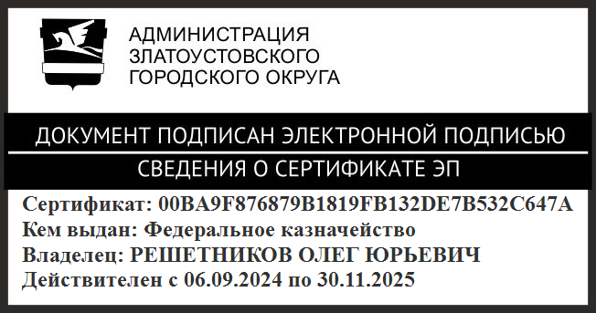 | О.Ю. Решетников

